Тема недели
«День победы»

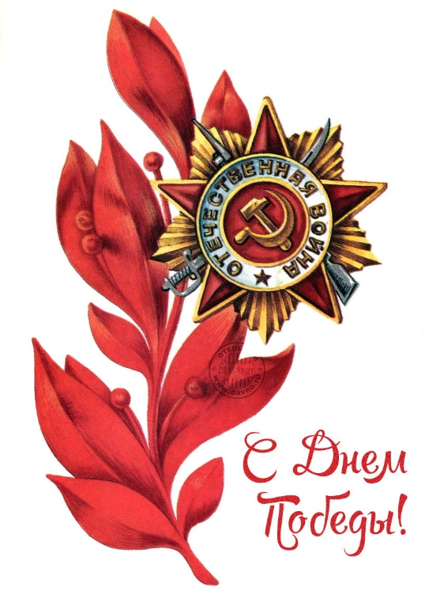
- Расскажите ребенку о празднике "День Победы", почему он так назван и кого поздравляют в этот день.
- Вспомните, кто из ближайших родственников принимал участие в Великой Отечественной войне, рассмотрите иллюстрации в книжках, фотографии родственников.
- Вместе с ребенком сходите к мемориалу в честь защитников Родины.
- Объясните ребенку значение слов и словосочетаний "подвиг", "победа", "героический поступок", "защитник", "ветеран".

- Разучите стихотворение:

В небе праздничный салют,
Фейерверки там и тут.
Поздравляет вся страна
Славных ветеранов.
А цветущая весна
Дарит им тюльпаны,
Дарит белую сирень.
Что за славный майский день?

(Н. Иванова)

